TwinCAT License Request Generator使用说明

作者：解宏博
职务：华北区 技术工程师
公司：BECKHOFF中国
邮箱：hb.xie@beckhoff.com.cn
日期：2023-02-08
摘 要：
有的客户设备在调试期间，不能完全确定软件授权种类和数量，直到发到最终客户现场使用才确定，这时就需要在工控机或者控制器临时补订部分或者全部授权，可能XAR上使用的是临时授权，此时如果申请并激活最终的授权，往往需要XAE编程环境，或者需要OEM厂商工程师到场，或者现场人员安装XAE，比较麻烦。而使用TwinCAT License Request Generator，就可以解决这个问题。
附 件：
序 号 | 文件名 | 备注
1 | Tc3LicReqGen-v1.0.2.0 | TwinCAT License Request Generator软件

历史版本：

免责声明：
我们已对本文档描述的内容做测试。但是差错在所难免，无法保证绝对正确并完全满足您的使用需求。本文档的内容可能随时更新，如有改动，恕不事先通知，也欢迎您提出改进建议。

参考信息：

目 录

1. 软硬件版本 3
1.1. 倍福Beckhoff 3
1.1.1. 控制器硬件 3
1.1.2. 控制软件 3
2. 准备工作 3
2.1. 软件安装 3
3. 操作步骤 3
3.1. 安装文件夹概览 3
3.2. 核对硬件等级 3
3.3. 授权勾选 4
3.4. 客户信息（可选） 4
3.5. 授权申请文件生成 5
3.6. 授权响应文件导入 5

软硬件版本

倍福Beckhoff

控制器硬件
测试用的是办公用笔记本（实际在对应的设备控制器上操作即可）

控制软件
TwinCAT License Request Generator

准备工作

软件安装
安装Tc3LicReqGen软件在倍福对应XAR运行的工控机上，下载后解压上面的安装包，右键管理员权限安装即可。

安装包下载：https://download.beckhoff.com/download/Software/TwinCAT/Unsupported_Utilities/TC3-LicenseGen/

操作步骤

安装文件夹概览
安装完成后，管理员身份打开下图的应用程序
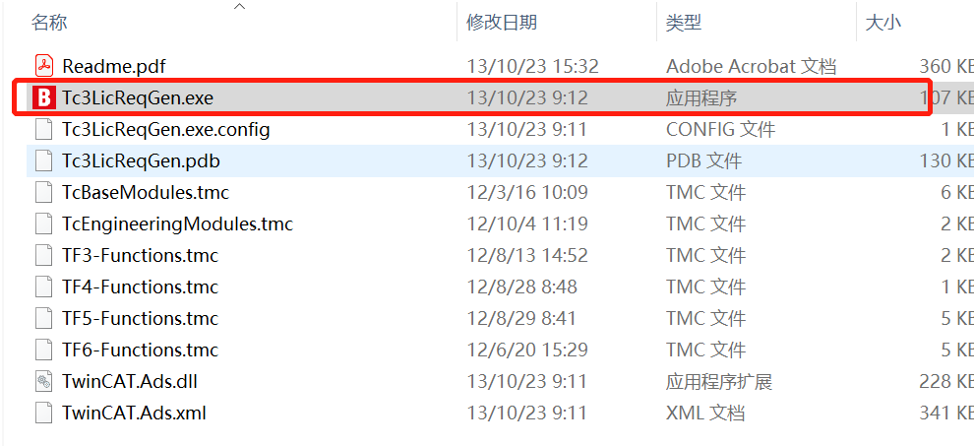

核对硬件等级
打开后，观察System ID和对应的Level是否正常显示，且跟实际硬件相符。
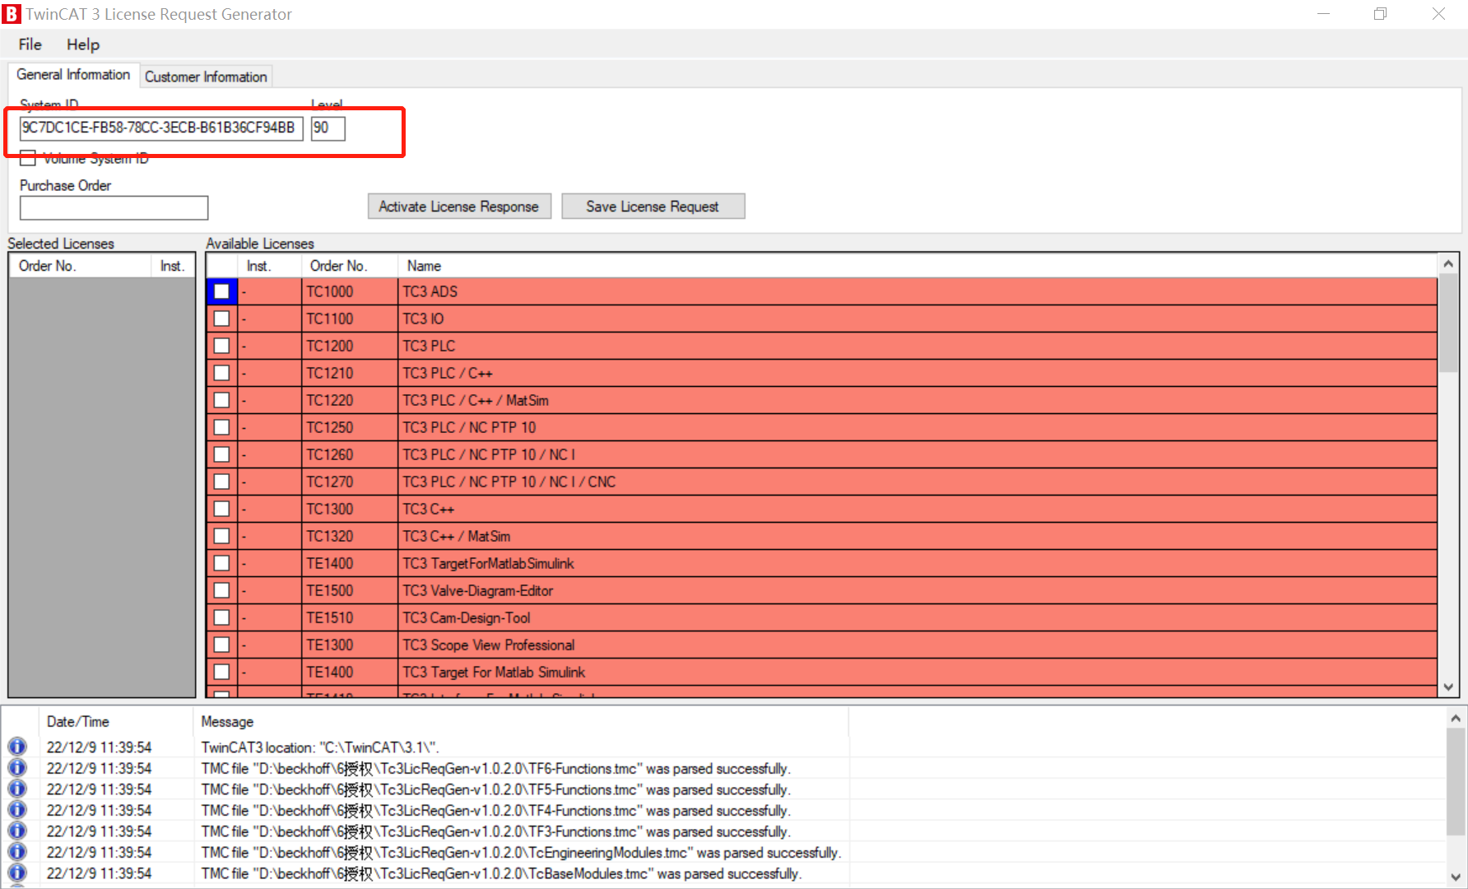

授权勾选
输入购买的订单号，并勾选订单中对应的授权，并且可以看到并不是所有授权都在软件底层有录入，针对没有的授权，就无法选中了。
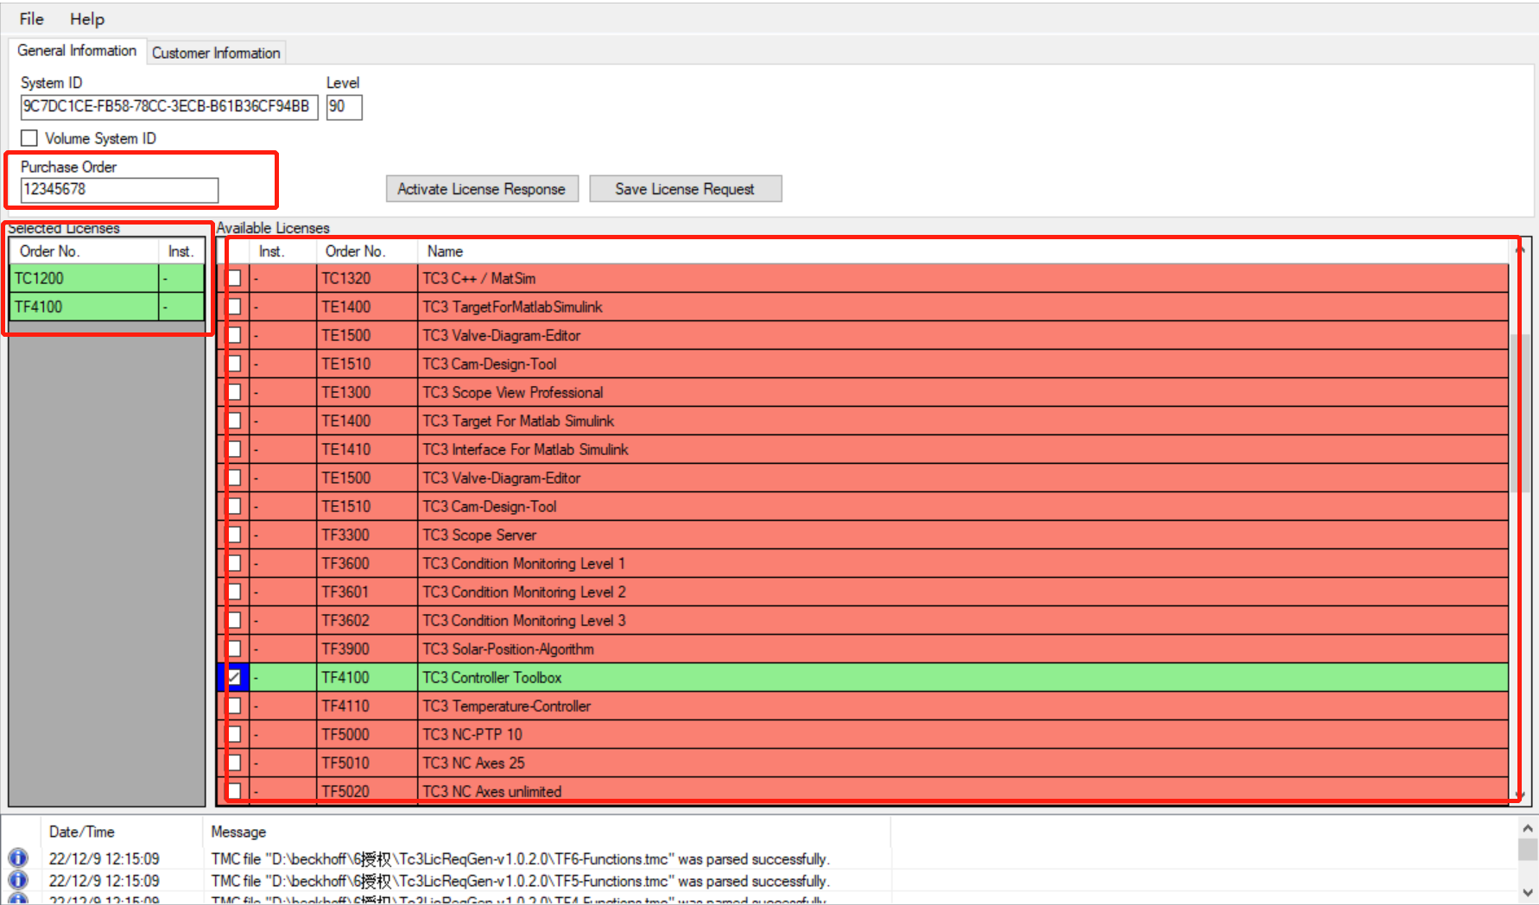

客户信息（可选）
点击工程文件按钮，切换到工程文件窗口，点击下载（PC-HMI）将HMI代码下载到HMI即可。
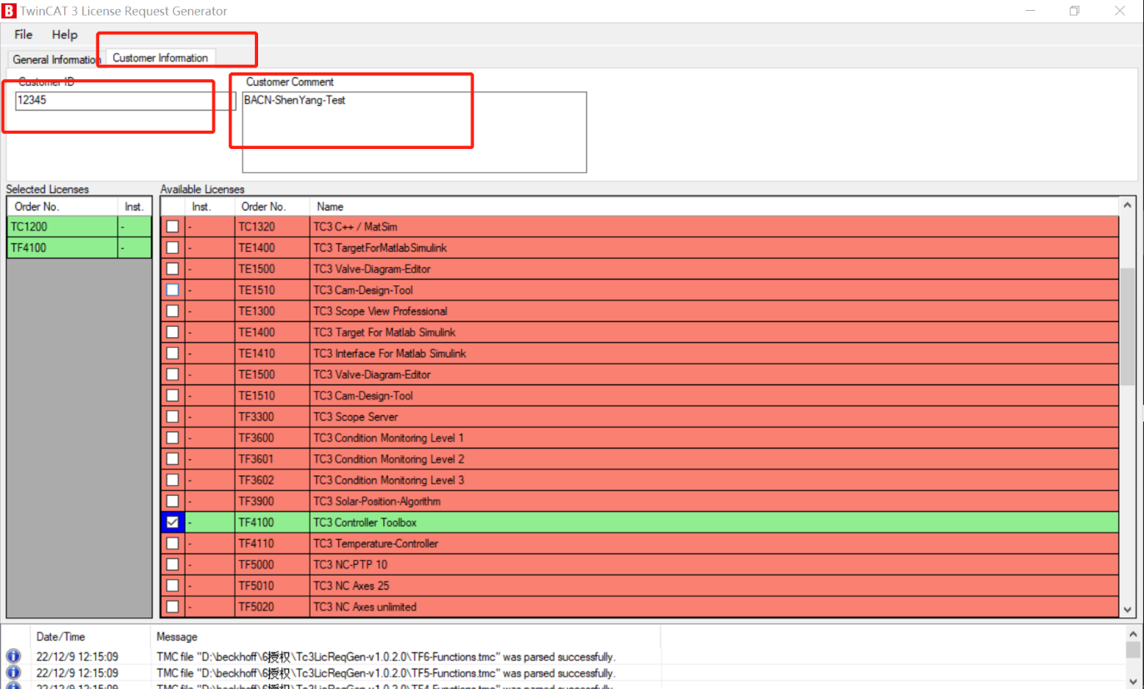

授权申请文件生成
点击“Save License Request”生成对应授权申请文件，并按照常规操作，把对应授权申请文件发到倍福德国授权邮箱。
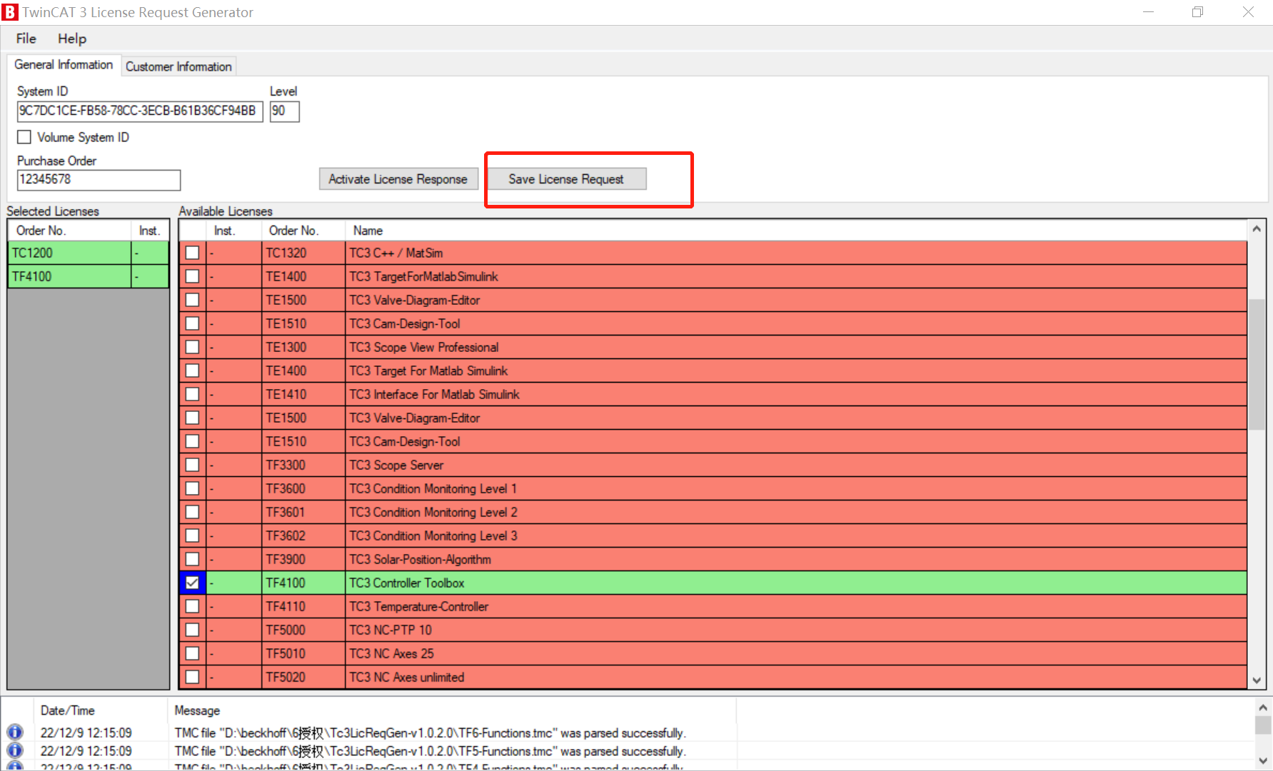

授权响应文件导入
点击“Activate License Response”选中对应邮箱回复的授权响应文件，然后点击新弹出窗口的激活即可。
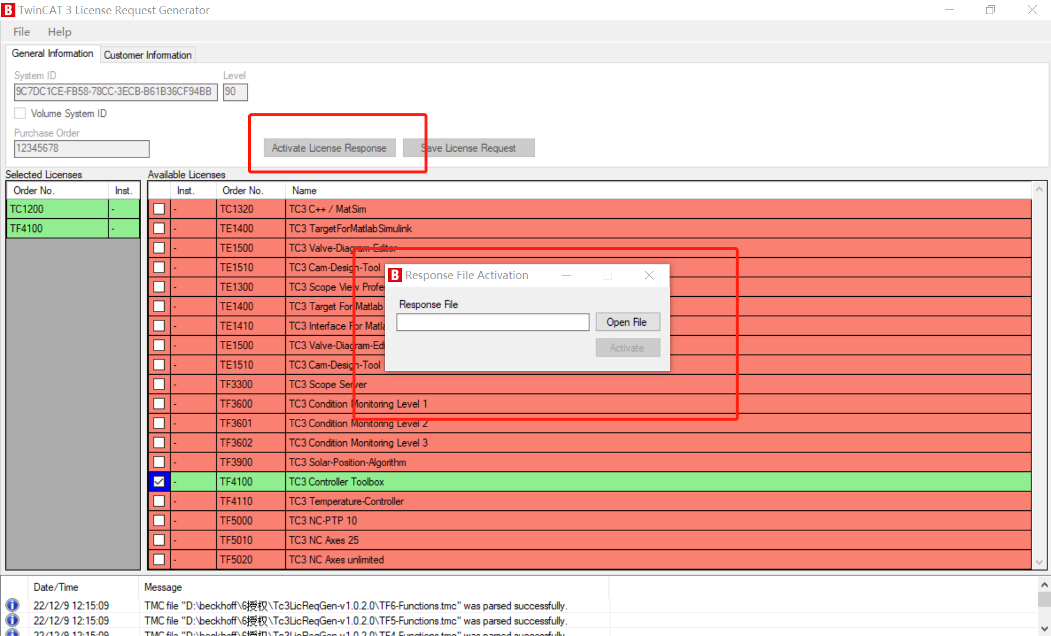

上海（ 中国区总部）
中国上海市静安区汶水路 299 弄 9号（市北智汇园）
电话: 021-66312666

北京分公司
北京市西城区新街口北大街 3 号新街高和大厦 407 室
电话: 010-82200036 邮箱: beijing@beckhoff.com.cn

广州分公司
广州市天河区珠江新城珠江东路32号利通广场1303室
电话: 020-38010300/1/2 邮箱: guangzhou@beckhoff.com.cn

成都分公司
成都市锦江区东御街18号 百扬大厦2305 室
电话: 028-86202581 邮箱: chengdu@beckhoff.com.cn

请用微信扫描二维码  通过公众号与技术支持交流 | 倍福官方网站：  https://www.beckhoff.com.cn  在线帮助系统：  https://infosys.beckhoff.com/index_en.htm
倍福虚拟学院：
https://tr.beckhoff.com.cn/

招贤纳士：job@beckhoff.com.cn
技术支持：support@beckhoff.com.cn
产品维修：service@beckhoff.com.cn
方案咨询：sales@beckhoff.com.cn

